文档输出标准
HUST H3C实验室

2015-4-19
作者：朱林峰

目录
文档输出标准 2
1 总述 2
1.1 文档输出的意义 2
1.2 目前文档输出的不足 3
1.3 以后文档输出的要求 3
2 页面和字体设置 4
2.1 页面 4
2.2 标题 4
2.3 正文 5
2.4 强调标记 5
3 表格样式 6
4 图片样式 9
5 代码样式 9
6 清单样式 10
7 提示样式 11
8 目录样式 11

文档输出标准

总述

文档输出的意义
我们总是小看文档输出，觉得它枯燥繁琐，阻碍了我们学习的进度，当被要求必须输出文档时，很多人可能仅仅是把它当做一项差事，草草了之。
然而项目进行到此，将近两个月，我们获得的成果与那么多人那么多时间的付出不那么匹配，我们的效率还有很大的提升空间。
maven实战，那么厚的一本书，看了大半，终于学会去自己搭建编译环境，然而一个月后需要在新机器上搭建环境时，发现看过的忘得差不多了，不得不把那本厚厚的书找出来重新翻一遍。因为没有及时的写好文档，导致巨大的二次学习成本。
你很想好好静下来钻研一个问题，可是坐不住几分钟，旁边的同学问怎么修改webstorm编辑器的显示主题，这时你不得不停下手头的事情跑过去告诉他。因为没有写出教程，一个简单的问题，即便已经有人解决了，它还是会花费彼此大量的时间。
我们有每周例行交流，可讲着讲着，演讲者和听众渐渐拉开鸿沟，最终不知所云。我们花费了大量时间在会议交流上，但收到的成效却微不足道。其实你们小组最基础性的东西，别人都不知道，怎么可能听得懂深入的汇报。确实，往往在第一次交流时，我们把基础都介绍了，只是用不了多长时间，大家就忘了。大家想去从头回顾一遍，无奈没有文档。
我们觉得把某一块的技术原理梳理清楚了，可拿出来讲的时候，语无伦次，主次不分。没有牢固的文档输出，我们的学习将建立在飘忽不定的思绪上，有时候想的起来，有时候偏偏就忘了。
这是个长期项目，SDN我们将继续研究下去，当新同学进来时，我们还得从头给他讲一遍，因为我们没有输出文档。
别再小看文档输出了！
文档输出可以免除我们二次学习的烦恼，可以免除他人的再次艰难探索，可以提升我们的专注度，可以帮助梳理我们的思维，只有在整理文档的过程中，一些模糊的细节才得以澄清，对技术过程的理解不留下裂痕。学习因文档而变得脚踏实地。
输出文档可能是件很耗时的工作，但磨刀不误砍柴工，这也是件一劳永逸的工作。若干月后，当回过头来，看着网盘里整整齐齐的文档，心想那就是我这许久以来的学习成果，真金白银，自豪感会油然而生。

目前文档输出的不足
从项目一开始，我们的确强调输出文档，而我们的网盘上的确已经有了好些文档。但这些文档，并没有完全达到上面文档输出的意义一节所提及的作用。从华三公司归来，深刻认为我们网盘上输出的文档质量太差。具体表现在以下一些方面：
- 文档类型太杂乱，各种类型的文件都有，不统一，有些因为平台性问题而无法阅读。
- 文件名不清晰，有很多文件直接以日期命名，当别人需要知道你输出的内容时，他怎么好找得到。
- 文件内容太随意，很多文件根本不叫输出，而是学习总结和规划；有些文件只是很简单的把几样毫不相干的东西拼接在一起，而不是试图把一件事情完整的解析清楚，澄清一个主题的来龙去脉。
- 排版太丑陋，可读性太差，甚至看的心情都没有。
- 文档输出不够主动，很多学习成果没有以文档的方式体现。
- 因为质量问题，网盘上的文档并未成为我们学习的第一手资料，我们还得辛辛苦苦上网查找。
当然，网盘上也有好的样例，值得我们学习，例如框架组令阳为configure subsystem做的PPT和写的word，例如李晓梦解析yang的PPT，最后也有我自己关于OSGI的PPT。如果对前面指出来的文档的不足没有比较上的认识，可以到网盘上下载这几个文件阅览。

以后文档输出的要求
- 文档类型一律为PPT或者word，当然可以将他们导出为PDF。
- 文档要有恰如其是的标题，不可以用日期命名，最好把作者姓名放在文档的首页。
- 一份文档目的单一而完整，把一件事完整而清晰的讲述清楚，如一篇搭建DLUX环境的教程及其注意事项，如关于配置子系统的完全解析，等等。一篇文档讲不完，可以有续集。文档就是讲技术，不要把自己的感想、总结和工作计划参合进去。
- 文档可以后来持续更新，不断完善。
- PPT文档的格式不做限定，可以自由发挥，不过建议做的简洁而美观，不要简单的堆砌文字。
- word文档的格式必须以此文件为模板。把本文档拷贝一份，然后在本文档的骨架上作修改。
- 把目前网盘上零零碎碎的文件按照本文档的要求整合，统一输出规范的文档，把原始资料从网盘删除，只留下规范的文档。
- 以后以输出的文档为学习进度的唯一考核标准，例如学习netty，如果没有关于netty详细的文档输出，则认为对于netty的学习并未完成。
- 为保证文档输出的质量，每周会有至少两个人对文档进行评审，评审不通过者需要改进，直到若干星期后大家熟练运用此标准。

页面和字体设置
本模板已经将页面和字体设置妥当，其实大家不用太关心，使用时套用样式即可，这是推荐做法。当然也可以简单的复制张贴或者使用格式刷。但还是将一些规格说明如下，以供参考。

页面
- 上下左右页边距均为2cm。
- 页眉的页边距为1cm，有HUST H3C实验室标志，请不要更改。
- 页脚的页边距为0.5cm。

标题
标题字体一律为幼圆加粗，颜色为黑色。
- 文档主题：文档主题为幼圆16号字体加粗，段前5磅，段后5磅，1.4多倍行距，居中对齐。要创建文档主题，如本文档主题为《文档输出标准》，可以直接在本模板上更改，或者选中主题文字然后点击开始样式标题，如图2-1。
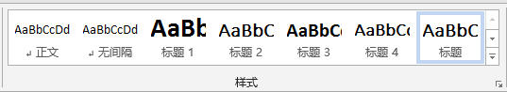
图 2-1：添加标题
- 一级标题：一级标题为幼圆14号字体加粗，段前5磅，段后5磅，1.4多倍行距，悬挂缩进0.75cm，数字编号。要创建一级标题，可以直接在本模板上更改或者使用格式刷，或者选中标题文字后点击开始样式标题1，如图2-2。
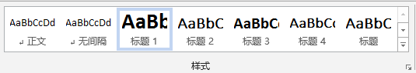
图 2-2：添加一级标题
- 二级标题：二级标题为幼圆11号字体加粗，段前3磅，段后3磅，1.4多倍行距，悬挂缩进0.75cm，数字编号。创建过程与一级标题一样。

正文
中文一律为中宋正文10号字体，段前段后0磅，1.4多倍行距，两端对齐，首行缩进两个字。英文一律采用Times New Roman字体。正文字体颜色一律为黑色。其实只要套用正文样式，除了首行缩进，其他都是自动的，不必太关心。

强调标记
在正文中，有时我们需要突出重点，比如本文档前面就有很多加粗的地方表示强调。网盘上很多文档，往往用颜色进行区分，以后请不要这样做，请让字体颜色一律为黑色。使用彩色会让文档变得眼花缭乱，也不适合打印。
请使用word自带的样式进行标记。使用样式的好处，一是简单，二是一致，三是方便批量修改。
- 要点：表示此关键词很重要，值得注意，选中词语，点击开始样式要点，如图2-3。
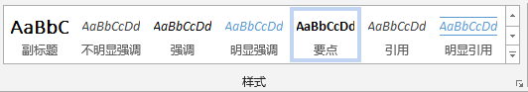
图 2-3：添加要点
- 引用：有时表述时，需要引导读者参见文档内部其他地方的说明，如第一章第二节目前文档输出的不足里面，就有对第一章第一节文档输出的意义的引用。按住Ctrl键，鼠标点击引用文字，文档会自动跳转到被引用的地方。要制作引用，分为两步，超链接的一步可选。
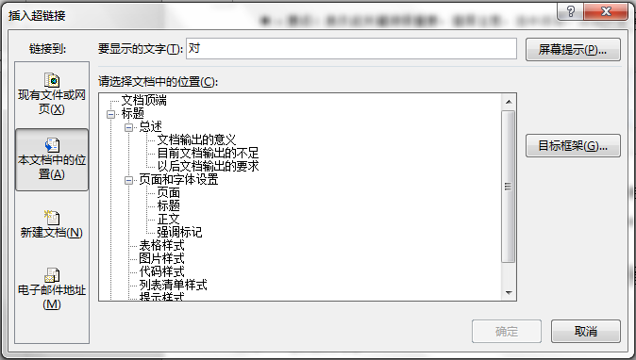
  - 第一步：选中文字，右键超链接本文档中的位置要链接到的标题，如图2-4，制作好链接。
图 2-4：添加超链接
图 2-5
  - 第二步：选中生成的超链接，点击开始样式引用，如图2-5。
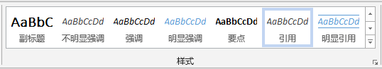
图 2-5：添加引用
- 书名：提及文章或者书籍，也需要强调一下。首先把文章标题或者书籍名称括上书名号，然后点击开始样式书籍标题，如图2-6。
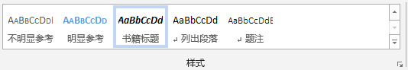
图 2-6：添加书名
- 操作步骤：前面有很多操作步骤，其文字用长方形线框围住的即是，用来指导读者如何按照文档的描述去实践。选中操作步骤的描述文字，点击开始字体 A ，如图2-7。
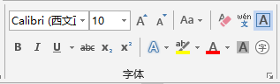
图 2-7：添加字符边框
- 代码片段：对代码进行描述说明是避免不了的，如C语言程序的入口函数为int main(int argc, char* argv[])。代码片段请一律使用英文无衬线字体Consolas 10号字，并加上灰色底纹。底纹制作方法，选中代码片段，点击开始字体 A ，如图2-8。
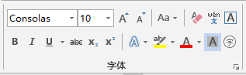
图 2-8：添加字符底纹

表格样式
对于表格的类型，这里无法预测并给出所有种类表格样式的规范。但为了避免表格五花八门，还是给出一些要求，见表格3-1。
表格 3-1：表格制作要求
- 表格以简练为目的，用简单的线框组成即可，没必要去加背景色加底纹等等。
- 表格字体字号仍然是中宋正文10号字，其他特殊的强调标记也与正文一样。
- 表格一定要在上方附加上表例，如本表表例为 表格 三-1：表格制作要求
- 表例使用黑体10号字，居中对齐，可以自动生成，方法在下面说明。
- 为使页面内容不至于拥挤，请在表格下方留一空行。

word有添加表例的功能，选中表格，右键插入题注，弹出如图3-1的对话框。
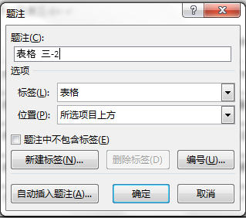
图 3-1：表格题注对话框
题注是自动生成的，不用手动更改，生成规则在编号里面设定，图3-2是编号的对话框。标签选择表格，位置在所选项目上方，最后点确定即可。
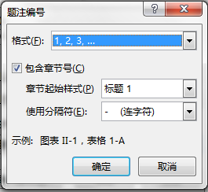
图 3-2：题注编号对话框
在图3-2对话框中，格式选择阿拉伯数字，勾选包含章节号，章节起始样式为一级标题，使用分隔符为连字符，确定即可。
更方便的是自动添加表例，即只要插入表格，就有对应的表例生成。点击图3-1的自动插入题注，弹出图3-3的对话框。
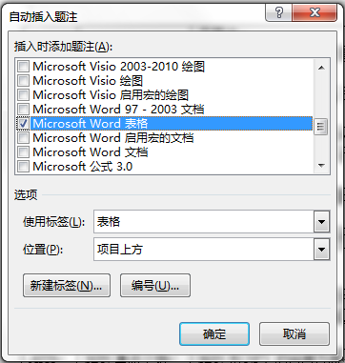
图 3-3：自动插入题注对话框
勾选Microsoft Word表格复选框，使用标签为表格，位置在项目上方，设置好编号规则，最后点击确定。

图片样式
请保持图片大小适宜，不要越过正文版心。如果图片尺寸较大，使用两端对齐，如果图片比较小，则使用居中对齐。
图片也一定要有图例，在图片正下方，居中对齐，黑体10号。使用本模板，可以方便的插入图例。选择图片，右键插图题注，弹出图4-1对话框。
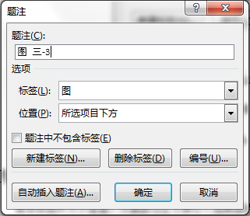
图 4-1
与插入表例基本一致，需要注意的是标签选择图（这个标签是我自己新建的），位置在所选项目下方。

代码样式
相信在word里面粘贴代码让大家很头疼，在代码编辑器里面十分漂亮的代码，一放到word里面就丑陋不堪。如今，这个问题再也不会困扰大家了，粘贴的代码只需鼠标轻轻点击一下，立马变得高大上，就像下面的代码段5-1一样。接下来只用在上面添加一个题注就好了。
代码 5-1
- public class Activator implements BundleActivator {
- private volatile Binding m_binding;
- private volatile History m_history;

- public void start(BundleContext context) throws Exception {
- int port = getPort(context);

- int max = getMaxConnections(context);

- m_binding = getTelnetBinding(context, port, max);

- m_binding.start();

- System.out.println("Bundle: " + context.getBundle().getSymbolicName() + " started with bundle id " +
- context.getBundle().getBundleId() + " - listening on port " + port);
- }

选中代码段，点击开始样式code即可（code样式是自定义样式，不使用本模板就没有这个样式）。
要添加题注，先选中代码段，点击引用题注插入题注，如图5-1，弹出图五-2所示对话框。
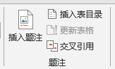
图 5-1：插入题注
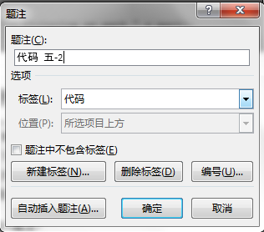
图 5-2
在图5-2对话框中，除了标签选择代码（也是自定义标签）外，其余与添加图例表例一模一样。
代码的行号有个没有解决的问题，那就是下一个代码段会延续前一个代码段的行号值，只能靠手工解决。选中代码第一行的行号，右键重新开始于1，即可从1开始编号。

清单样式
使用清单，会让文档内容简洁而一目了然，本模板便大量运用了清单。
要创建清单，请点击开始段落项目符号实心圆点，这时会出现●这样的符号，在●符号后面书写的文字算作一个条目，回车会开始另一个新的条目。
若要创建二级清单，只需要在●符号后面敲下Tab键，●符变成■符即可。

提示样式
有时候，想要做些补充说明，但它与文档主线脱离，属于节外分枝，而你又不想放过这些细枝末节，这时使用提示样式最好不过了（这也是自定义样式）。添加提示与前面描述的添加代码段过程一样，选中想要成为提示的段落，然后在样式里点击一个叫做tip的样式即可。

目录样式
小文档可以不要目录，但文档过大，超过20页，还是添加目录为好。只要所有的标题均符合样式，生成目录便轻而易举。在正文前插入一个空白页，点击引用目录目录自动目录1即可。若文档发生变更，目录需要更新，也点击引用目录目录更新目录即可。

